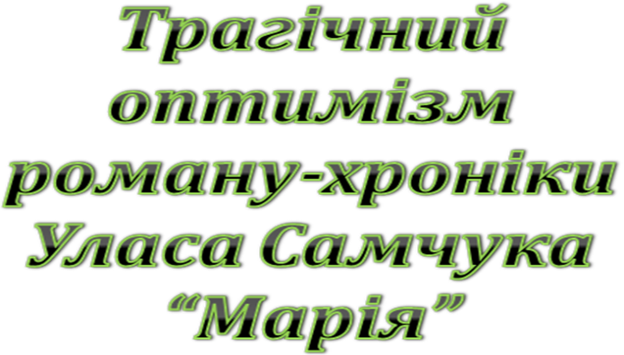

Бурега О. С.,
вчитель української мови і літератури
Струсівської санаторної
школи – інтернату

Тема. Трагічний оптимізм роману-хроніки Уласа Самчука “Марія”.

Мета: дослідити причини голодомору, ідейне спрямування роману-хроніки; подати образ Марії як символічний образ України; розвивати навички аналізу прозового твору, логічність і самостійність суджень, виховувати патріотизм, гуманізм, духовність.

Обладнання: портрет Уласа Самчука, тексти творів, словники, репродукції картин (С. Боттічеллі, “Поклоніння волхвів”; Леонардо да Вінчі, “Мадонна з гвоздикою”, “Мадонна Літта”, Рафаель “Сікстинська мадонна”); учнівський плакат про голодомор; свічка на вишитому рушнику, записи: Шуберт, “Аве Марія”; Era,“Ameno”, комп’ютерна презентація «Голодомор».

Тип уроку: урок-дослідження.
Клас: 11

Перебіг уроку
І. Організаційний момент
ІІ. Вступна частина
Звучить Era“Ameno”, горить свічка пам’яті жертвам голодомору.
Вчитель.
Вмира вогонь. Гарячий віск,
Ні, не розтопить пальців кригу.
Всміхнулось Зло – спинився Вік,
Закривши ледь почату книгу.
Світ мав би розколотися надвоє, сонце мало б перестати світити, земля перевернутися – від того, що було на Землі. Але світ не розколовся, сонце сходить, а Земля обертається. І з пам’яттю народу нічого не вдієш, вона зберігатиме правду. Правду про ті страшні події. Це наша історія, і ми повинні знати і пам’ятати її, щоб не допустити повторення.
Асоціативна павутинка
ГОЛОДОМОР
Які асоціації із словом голодомор у вас
виникають? Роботу із цією схемою продовжите впродовж уроку.

Словникова робота
Голодомор – це штучний голод, організований у величезних масштабах злочинною владою проти населення власної країни.
Який твір про голодомор і якого автора ми вже вивчали?
Аналізуючи зміст роману Уласа Самчука “Марія”, з’ясуємо, чи можна голодомор, описаний у творі, назвати заздалегідь спланованою акцією.

ІІІ. Оголошення теми уроку.
Учні самі ставлять перед собою мету.
Випереджувальне завдання
Історія написання роману
Роман “Марія” написаний 1933 року у Празі, присвячений українському селу, матерям, які загинули від голоду в 1932-1933рр. У 1934 році був надрукований у Львові. Це перший твір про ці події.
До нас він прийшов у 1991 році, коли ми здобули незалежність. Видрукуваний у Києві.
За жанром – це роман-хроніка (твір, у якому хронологічно послідовно розкривається історія суспільних чи родинних подій за тривалий проміжок).
ІV. Виклад матеріалу. Учні заздалегідь поділені на чотири групи дослідників, кожна з яких отримала завдання.
І група досліджувала образ Марії за такими питаннями:
- Як пройшло дитинство Марії? Знайдіть у тексті слова про початок життя Марії.
- Хто навчив Марію з повагою ставитися до землі? Чи керувалася вона цією наукою у своєму господарстві?
- У яких рядках письменник говорить про прагнення Марії до науки, до знань? Чи вдалося їй дати освіту своїм дітям?
- Чому Марія виходить заміж за Гната? Чи міг шлюб бути щасливим?
- У чому бачила Марія щастя? Як боролася за нього?
- Якою матір’ю була Марія? Чи можна назвати її берегинею домашнього вогнища?
- Як сприйняла Марія революцію і прихід до влади більшовиків? Як оцінювала їхні дії?
- Які біди принесла нова влада у дім Марії?
- Чи можна назвати Марію жінкою із сильним характером? У чому це виявляється?
- У чому образ Марії є типовим для жінок того часу, а в чому полягає оригінальність?
Вчитель.
Отже, центральним персонажем є Марія. Всі сюжетні лінії переплітаються навколо неї.
У житті Марії чергою проходять сонячні та похмурі дні. Давайте визначимо ці дні і запишемо дані у подані схеми.
СОНЯЧНІ ДНІ
ПОХМУРІ дні

Вчитель.
Як ви думаєте, чому на нашому уроці розгорнута міні-виставка репродукцій Мадонни? (учнівські роздуми)
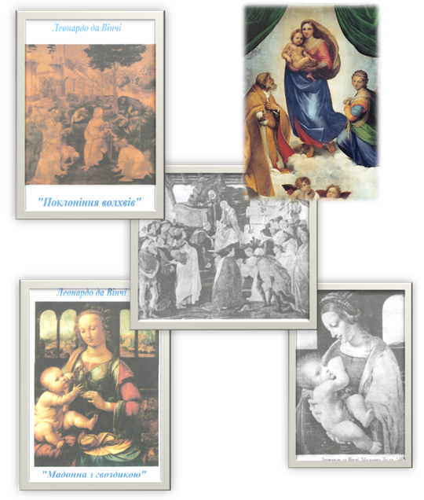
Робота з картиною
Звучить мелодія “Аве Марія” Шуберта.
Завдання. Уважно розгляньте репродукцію картини Рафаеля “Сікстинська Мадонна”, спробуйте схарактеризувати душевний стан матері й сина, розкрийте філософський зміст полотна.
(Мадонна з немовлям, яка легко йде по хмарах, є втіленням Матері, що дарує Спасителя світові, але вона передчуває трагічну долю свого сина, віддаючи його на страждання за гріхи смертних. Погляд немовляти не по-дитячому суворий. Вони поки що разом – мати і син. Ще все, що доведеться зазнати, - попереду. Святий Сікст намагається вгамувати рукою биття схвильованого серця. На колінах свята Варвара. Двоє янголят з цікавістю позирають на чудесне видіння. І відокремлює небо від земної тверді папська тіара Сікста. Що ж це – картина про Мадонну? Так, звісно, але й про людські пристрасті, про буття, про все наше людство, про нас самих…)
Ставлячи жінку-матір у центрі трагічних подій, Улас Самчук намагається передати її почуття, її страждання як Берегині роду людського, Берегині народу, що стоїть над прірвою. Образ Марії підноситься до символу біблійної діви Марії, Богоматері і многостраждальної України.

Проблемні питання
- Чи ідеалізує автор цей образ?
- Чи можна сказати, що Марія пережила кілька своїх народжень?

ІІ група представляє дослідження образу Корнія Перепутьки.
- Ким був Корній до служби в армії? Як служба змінює його?
- Яким застав Корній своє господарство, коли повернувся в село?
- Коли змінюється у Корнія ставлення до праці?
- Хто допомагає йому стати заможним господарем? Якою була ця допомога?
- Хто допоміг йому відродитися?
- Чи вплинуло середовище на зміну життєвих позицій Корнія? Як саме?
- У яких вчинках виявляється любов до дружини і піклування про сім’ю?
- Як сприйняв Корній нову владу? Чому відмовився йти у колгосп?
- Чому життя героя закінчується трагічно? Хто винен у поламаній долі селянина?
- Які риси характеру Корнія вам імпонують?

ІІІ група досліджувала образ Гната Кухарчука
- Яким господарем був Гнат?
- Ким була для Гната Марія?
- Чи намагався Гнат зберегти свою сім’ю?
- У чому виявилась самопожертва Гната?
- Що повернуло Гната до Бога?
- Чому, коли Гнат повертається в село, до його хати часто приходять люди?
- Чи сподобався персонаж? Чим саме?

ІV група проводила компаративне дослідження образів Максима і Лавріна.
Порівняйте образ Максима та Лавріна. Складіть таблицю.

Ставлення до | Максим | Лаврін
Праці
Батьків
Релігії
Освіти
Батьківщини

V. Рефлексія
Персонаж | Символізує
Марія
Корній
Гнат
Лаврін
Максим

VІ. Підсумок уроку
- Чи можна стверджувати, що роман У. Самчука “Марія” трагічний?
(учнівські міркування)
- Чи можна голодомор вважати спрямованою акцією?

VІІ. Домашнє завдання
І група. Написати твір “Мої роздуми над романом “Марія” Уласа
Самчука ”, або “Трагедія мого народу очима Уласа Самчука”.
ІІ група. Виготовити плакат “Проблематика роману-хроніки У.Самчука “Марія”.

VІІІ. Заключне слово
Немало Голгоф випало на долю нашого народу, але найтяжчою, найболючішою була Голгофа 1933 року. “Найстрашніша смерть – це смерть від голоду. Не дай Бог навіть ворогові вмирати такою смертю…”

Комп’ютерна презентація (щоб переглянути дану презентацію, натисніть ctrl+ЛКМ)
Роман “Марія” дає нам змогу побачити і пережити події тієї, для нас вже далекої, епохи і зробити власні висновки. Цей твір не просто розкриває перед нами життя однієї людини, сім’ї, села, показує трагедію цілої країни, але й застерігає: не можна бути аполітичним, не мати національної самосвідомості.
(учениця виконує пісню “Голодомор”)
Голодомору сльози і могили.
І перед ними ми в боргу завжди
За тих, що крихти хліба не доїли
І не допили чистої води.
Вже душі є порожні, як руїни,
Які в житті не дихали добром,
Що віддали в офіру Україну
І, як раба, страждальний мій народ.
Але зернина, що у полі скресла,
Надією і вірою зросла.
І Україна, як народ, воскресла,
І наша віща доля ожила.
Ісус Христос у заповітну пору
Зніс на Голгофу непокори хрест.
Та не погасне біль голодомору,
І наша віща слава оживе.

Додаткові матеріали

